第1节 电流

【教学目标】
一、知识与能力
1.认识电流，知道电流的单位。
2.会正确使用电流表。
3.通过探究，知道串、并联电路中电流的规律。
二、过程与方法
提出关于串、并联电路的电流规律的猜想，设计实验方案进行实验探究。
三、情感、态度与价值观
1.通过电流表的正确使用和实验探究过程中的交流与合作，培养学生科学的态度与协作精神。
2.通过关于“电路短路造成的危害”的教育，培养学生的安全意识。
【教学重点】
串、并联电路的电流特点。
【教学难点】
电流表的使用。
【教学突破】
让学生经历“探究串、并联电路的电流特点”的过程，通过探究理解来突破重点，通过阅读说明书、讨论交流和实际操作等形式来突破难点。
【教学准备】
◆教师准备
多媒体课件、电流表仿真课件、电流表、开关、干电池若干、小灯泡、导线若干。
◆学生准备
电流表、小灯泡(不同规格四只)、开关、干电池若干、导线若干。

┃教学过程设计┃ 第1课时
教学过程 | 批注
一、观察图片、实验引入新课。  1.播放一组图片：手电筒的光亮和汽车前灯的光亮对比。  2.演示实验：用一节和两节干电池分别供电的一个小灯泡的发光情况对比。  提问：同学们看到了什么现象？这些现象说明了什么？  学生：灯发光，电路中有了电流，小灯泡的亮暗不同，说明流过它们的电流大小不同。 | 利用图片及演示实验，让学生观察在学习和生活中常见的现象，这样引入新课，体现了“从生活到物理”的教学理念。
二、进行新课。  (一)认识电流。  教师：我们已经知道电流是由电荷的定向移动形成的，关于电流你还想知道哪些问题？  学生讨论回答：怎样描述电流？电流的单位是什么？怎样测量电流的大小？……  教师介绍：物理学中用每秒通过导体某一横截面的电荷多少来表示电流的大小。用I表示，单位是安培，简称安，符号是A。同时指出，不同的用电器工作时，电流的大小一般不同。多媒体展示教材中的“常见的电流大小”，使学生对电流的大小有个初步的印象。  (二)电流的测量。  1.观察认识电流表。  教师：电路中电流的大小需用电流表测量，大家桌上摆的仪表就是电流表，请同学们认真观察自己手中的电流表，看看都观察到了什么。  学生观察后交流：①表上有一个标记符号A；②标有“－”“0。6”和“3”三个接线柱，“0。6”和“3”是“＋”接线柱；标有“＋”“0。6”和“3”三个接线柱，“0。6”和“3”是“－”接线柱。因为电流有方向，“＋”和“－”接线柱告诉我们：电流应该从哪个接线柱流进电流表或流出电流表；③电流表表盘上有两种刻度，标明有0～0。6A和0～3A两个量程，分度值分别为0。02A和0。1A。  教师补充电流表的符号：。  2.电流表的使用。  教师：请同学们认真阅读电流表的说明书，了解一下如何使用电流表测电流大小。  学生阅读教材中的电流表说明书，结合实物来了解如何使用电流表测电路中的电流大小。  学生叙述电流表的使用方法：①实验前要检查指针是否对准零刻度线，如有偏差，需调零；②电流表要串联在被测电路中；③必须使电流从“＋”接线柱流进电流表，从“－”接线柱流出来；④被测电流不要超过电流表的量程。可以用试触法确定量程的选择。注意：绝不允许将电流表直接接在电源的两极上！  教师演示试触现象，学生观察电流表指针的摆动情况。  进行读数练习(用电流表仿真课件演示)，教师演示，学生读数并说明是如何读数的。  (三)用电流表测量电流。  “动手做”活动：测量通过灯泡的电流值。  教师强调：(1)要遵守科学规则，即电流表连接电路时要遵循电流表的使用规则。  (2)连接电路时，开关是断开的，检查无误后再闭合开关。  学生先画出电路图，再根据电路图把电流表连入电路，测量电流。 | 认识电流表是正确使用电流表的前提。从观察开始来让学生接触一个新的仪表，比直接讲解怎样把电流表连入电路要来得缓和，学生在心理上不会感到突然，可以减轻学生学习压力。让学生认识上有充分的准备，又可以为后面的教学作好铺垫。  使学生理解为什么要试触，清楚违反以上规则造成的危害，对此有一个较深刻的认识。  实验可以多准备一些器材，争取每一个同学都能有动手操作的机会。为下一课时探究串、并联电路中的电流规律打下基础。
三、反思总结。
1.请学生反思自己本节课的学习情况，谈谈收获和体会。
2.教师进一步强调本节课的重点、难点。
┃教学小结┃

【板书设计】
第1节 电流(1)
电流
【教学探讨与反思】
电流本身是看不到、摸不着的比较抽象的物理量，尤其对于初中生来说，刚接触电，只能通过电流的某些效应来认识电流。本节引入时以灯泡发光来使学生认识电流，即电流的热效应，也可以通过电流的磁效应来认识电流的存在。通过电流表仿真课件演示，学生进行读数练习，具有直观、改变示数方便等特点，起到了提高课堂教学效率的作用。
┃教学过程设计┃ 第2课时

教学过程 | 批注
一、复习并观察图片，引入新课。
复习提问1：电流表的使用方法是怎样的？
复习提问2：电流表读数时要注意什么？如何读数？
教师播放课件，展示节日里的彩灯、马路上的路灯等。
提问：节日里的彩灯都是串联的吗？为什么有的彩灯亮，有的彩灯暗？
学生：彩灯的亮暗与通过它的电流有关。通过它的电流越大，它就越亮。
二、进行新课。  (四)电路中的电流规律。  1.实验探究：串联电路中的电流。  提出问题：同学们是否有兴趣揭开彩灯的亮暗之谜呢？彩灯的亮暗与通过彩灯的电流大小是否真的有关呢？让我们一起来研究一下电路中的电流规律。  学生实验，组成串联电路。  教师：问题提出来了，同学们都有什么样的猜想呢？小组讨论一下，请写下你们的猜想。各小组汇报一下，并说说你们猜想的依据。(把各小组的猜想写下来，并标上组别)  小组1：我们猜想串联电路中电流处处相等。因为我们的串联电路中灯泡一样亮。  小组2：我们猜想串联电路中电流从正极出发越来越小。因为我们的灯泡靠近正极的比较亮。  小组3：我们猜想串联电路中电流从负极往正极越来越小。因为我们的灯泡靠近负极的比较亮。  小组4：我们猜想串联电路电流靠近电源两极比较大，中间比较小。因为我们的两只灯泡一开始靠近负极的比较亮，把它们互换位置后，靠近正极的又比较亮。  教师：那么我们能不能想办法来验证一下呢？通过什么方法呢？  学生：做实验。  教师：好，做实验。那么实验前我们必须先设计一下这个实验怎么做。  小组讨论完成。设计完后，请一组同学上台与大家交流一下实验方案：请学生派出代表，将他们小组的实验电路图(见图4－1－1)展示给大家。  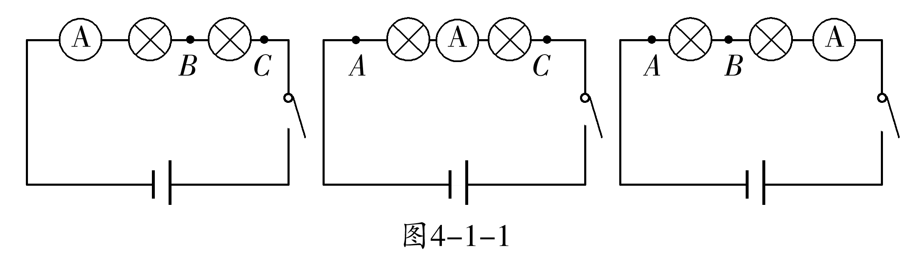  小组讨论后交流。  实验器材：一个电源，两只灯泡，开关一个，导线若干，电流表一个。  实验方案：按电路图连接电路，分别测量A、B、C三点电流，然后比较它们的大小。如果A、B、C三点电流相等，那么小组1的猜想正确；如果C点电流大于B点电流，B点电流又大于A点电流，那么小组2的猜想正确；如果反过来，A点电流大于B点电流，B点电流又大于C点电流，那么小组3的猜想正确；如果A点电流和C点电流都比B点电流大，那么小组4的猜想正确。  教师：同学们，大家的实验是否有数据要记录？你打算把它们记在哪里呢？我们是否应该设计一个数据表格？  (小组讨论设计数据表格)  教师：把设计好的数据表格拿到投影仪下展示，统一数据表格后宣布开始实验。  (学生进行实验，并把数据记录在表格里；教师巡视指导)  实验结束后各组派代表汇报实验结果。  教师：请大家一起分析一下我们的实验数据，然后得出结论。  学生讨论交流得出结论：串联电路中，电流处处相等，用公式表示为：I₁＝I_{2.}  教师：通过实验，我们发现××组的同学猜得最准，让我们用掌声向他们表示祝贺！其他组的同学敢于猜想，敢于发表意见，同样也是很棒的。  交流与评估：课件显示以下问题供讨论。  (1)实验设计有不合理、不充分及不完善之处吗？仅测两三次电流，是否能归纳出普遍适用的结论？是否应该换用不同的用电器，测量多个电路的普遍规律？  (2)操作中出现过什么失误或故障吗？你是怎么解决的？有哪些值得总结的经验？小灯泡是否都发光？电流表是否正确接入？读数是否与所需量程对应？  (3)测量结果是否可靠？有什么因素可能会影响  测量结果吗？测量的数据中有没有不符合规律的数据？  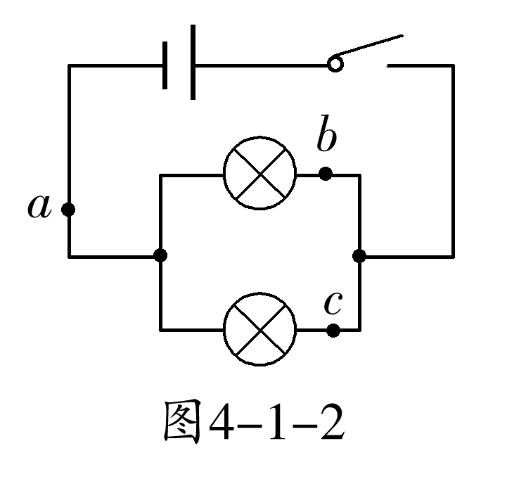  2.讨论交流：并联电路中的电流。  电路图如图4－1－2所示：  数据表：  学生实验探究，教师巡回指导。  实验结论：并联电路中干路里的电流等于各支路中的电流之和，用公式表示为：I＝I₁＋I_{2.}  评估与交流。 | 教师也可以让学生采用类比的方法，学生展开想象，如类比水流模型、人流模型等。学生的猜想与假设有时出乎教师的意料，教学中应以鼓励为主，不要轻易否定学生。  让学生初步体验科学探究的基本过程和思维程序，锻炼自主、合作、探究的基本科学素养，培养动手能力。  学生在讨论交流得出猜想以后，让学生分组设计实验来验证。这个实验与“探究串联电路中的电流”大致相仿，在上一个探究活动的基础上，学生应该能够自己完成，教师尽量少干预，让学生独立完成探究活动。  在学生进行实验的过程中，教师及时掌握学生实验的情况，及时反馈出现的错误，通过师生讲评，及时纠正错误，以确保探究的顺利进行。
  实验次数 | a点的电流(A) | b点的电流(A) | c点的电流(A)
  1
  2
  3
三、课堂小结，布置思考题。
1.学生总结本节课的收获，进行交流。
2.布置思考题及课后作业。
作业：(1)家庭实验室：自制小台灯。
(2)完成教材第57页“自我评价”第1、2、3题。

┃教学小结┃

【板书设计】
第1节 电流(2)
电路中的电流规律。
1.探究串联电路中的电流。
结论：在串联电路中，各处电流相等，用公式表示为：I₁＝I_{2.}
2.探究并联电路中的电流。
结论：在并联电路中，干路里的电流等于各支路中的电流之和，用公式表示为：I＝I₁＋I_{2.}
【教学探讨与反思】
通过灯的亮度来进行猜想和寻找依据符合学生的实际，因此本节中对串、并联电路电流特点的猜想显得举足轻重，即同学们在提出猜想时，要指出猜想的依据，不是没有依据的乱猜。教学中要让每个学生有尽可能多的动手机会，培养他们做好电学实验的能力，注意做电学实验应注意的一些问题，如电流表量程的选择，电流表正、负接线柱不要接反等，为以后更进一步的做电学实验打好基础，培养科学探究的素质。本节课的评价，不要把探究的结论作为评价的唯一标准，而要根据学生参与探究活动的全过程所反映的学习状态，对其学习态度、优缺点和进行情况等作出适当的评价，在对学生交流给予充分重视的同时，也要注意培养全体学生的参与意识。

